# Giáo án Chủ đề 1: Một số hình thức đầu tư tài chính

*Chỉ 500k mua trọn bộ Giáo án Toán 11 Cánh diều bản word trình bày đẹp mắt (Chỉ 70k cho 1 bài giảng bất kì):*  
B1: Gửi phí vào tài khoản **0711000255837 - NGUYEN THANH TUYEN -** Ngân hàng Vietcombank **(QR)**  
B2: Nhắn tin tới zalo **Vietjack Official - nhấn vào đây** để thông báo và nhận giáo án.  
Xem thử tài liệu tại đây: **Link tài liệu**  
   
**Giáo án Toán 11 Chủ đề 1 (Cánh diều): Một số hình thức đầu tư tài chính**  
**I.** **MỤC TIÊU**  
**1. Kiến thức, kĩ năng**  
Học xong bài này, HS đạt các yêu cầu sau:  
-         Nhận biết được một số khái niệm như: cổ phần; cổ phiếu; mệnh giá cổ phiếu; mệnh giá trái phiếu; lợi nhuận ròng; cổ tức; mã chứng khoán giao dịch.  
-         Nhận biết được các hình thức trả cổ tức.  
-         Đọc hiểu thông tin toán học từ bảng hoặc trang web để xác định được giá cổ phiếu.  
-         Thực hiện được tính số tiền khi mua, bán, lợi nhuận.  
-         Xác định được các phương thức để giảm thiểu rủi ro khi đầu tư.  
**2. Năng lực**   
**Năng lực chung:**  
-         Năng lực tự chủ và tự học trong tìm tòi khám phá  
-         Năng lực giao tiếp và hợp tác trong trình bày, thảo luận và làm việc nhóm  
-         Năng lực giải quyết vấn đề và sáng tạo trong thực hành, vận dụng.  
**Năng lực riêng:**   
-         Tư duy và lập luận toán học.  
-         Mô hình hóa toán học: xác định mô hình toán học để biểu diễn lợi nhuận thu được khi bán cổ phiếu,..  
-         Giải quyết vấn đề toán học: nhận biết được yêu cầu của bài toán, xác định được giá trung bình mỗi cổ phiếu, tính số tiền mua cổ phiếu, xác định số tiền lãi mà nhà đầu tư thu được qua các thời điểm,...  
-         Giao tiếp toán học: đọc hiểu thông tín toán học.  
-         Sử dụng công cụ, phương tiện học toán.  
**3. Phẩm chất**  
-         Có ý thức học tập, ý thức tìm tòi, khám phá và sáng tạo, có ý thức làm việc nhóm, tôn trọng ý kiến các thành viên khi hợp tác.  
-         Chăm chỉ tích cực xây dựng bài, có trách nhiệm, chủ động chiếm lĩnh kiến thức theo sự hướng dẫn của GV.  
**II. THIẾT BỊ DẠY HỌC VÀ HỌC LIỆU**   
**1. Đối với GV:** SGK, Tài liệu giảng dạy, giáo án, đồ dùng dạy học.  
**2. Đối với HS**: SGK, SBT, vở ghi, giấy nháp, đồ dùng học tập (bút, thước...), bảng nhóm, bút viết bảng nhóm.  
**III. TIẾN TRÌNH DẠY HỌC**  
**A. HOẠT ĐỘNG KHỞI ĐỘNG (MỞ ĐẦU)**  
**a) Mục tiêu:**   
− Tạo hứng thú, thu hút HS tìm hiểu nội dung bài học.  
**b) Nội dung:** HS đọc tình huống mở đầu, suy nghĩ trả lời câu hỏi.  
**c) Sản phẩm:** HS trả lời được câu hỏi mở đầu.  
**d) Tổ chức thực hiện:**   
**Bước 1: Chuyển giao nhiệm vụ:**   
− GV giới thiệu về đầu tư tài chính:  
+ Đầu tư tài chính là việc mua một tài sản tài chính với hy vọng rằng nó sẽ tạo ra thu nhập hoặc đánh giá cao trong tương lại và được bán với giá cao hơn.  
+ HS hãy thử kể tên một số hình thức đầu từ tài chính?   
+ GV có thể đưa ra một số hình thức: đầu tư bất động sản, vàng, chứng khoán,..  
 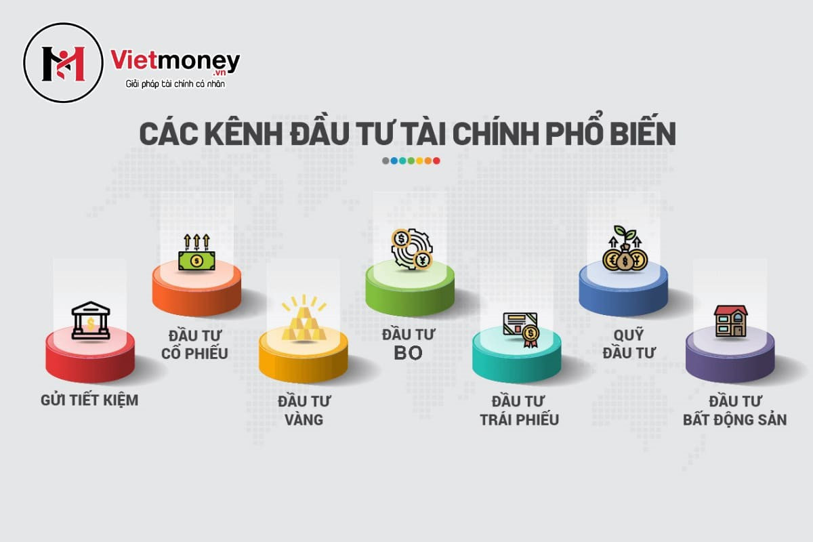  
**Bước 2: Thực hiện nhiệm vụ:** HS quan sát và chú ý lắng nghe, thảo luận nhóm đôi hoàn thành yêu cầu.  
**Bước 3: Báo cáo, thảo luận:** GV gọi một số HS trả lời, HS khác nhận xét, bổ sung.  
**Bước 4: Kết luận, nhận định:** GV đánh giá kết quả của HS, trên cơ sở đó dẫn dắt HS vào bài học mới: “”Bài học hôm nay chúng ta cùng đi tìm hiểu một số khái niệm cơ bản về đầu tư tài chính, các hình thức trả cổ tức và tính toán mua bán để xem xét lợi nhuận trong những giao dịch”.  
**B.** **HÌNH THÀNH KIẾN THỨC MỚI**  
**Hoạt động 1: Một số khái niệm cơ bản**  
**a) Mục tiêu:**    
-         Nhận biết được một số khái niệm như: cổ phần; cổ phiếu; mệnh giá cổ phiếu; mệnh giá trái phiếu; lợi nhuận ròng; cổ tức; mã chứng khoán giao dịch.  
**b) Nội dung:**  
HS đọc SGK, nghe giảng, thực hiện các nhiệm vụ được giao, suy nghĩ trả lời câu hỏi, thực hiện các hoạt động tìm hiểu khái niệm cơ bản.  
**c) Sản phẩm:** HS hình thành được kiến thức bài học, câu trả lời của HS cho các câu hỏi.  
**d) Tổ chức thực hiện:**  
  
  
  
  
**HĐ CỦA GV VÀ HS**  
  
  
**SẢN PHẨM DỰ KIẾN**  
  
  
  
  
**Bước 1: Chuyển giao nhiệm vụ:**  
− GV giới thiệu cho HS đầu tư chứng khoán là một hình thức đầu tư tài chính khá phổ biến.  
− GV đưa ra các khái niệm liên quan đến đầu tư chứng khoán: cổ phần; cổ phiếu; mệnh giá cổ phiếu; mệnh giá trái phiếu; lợi nhuận ròng; cổ tức; mã chứng khoán giao dịch.   
− Sau đó cho HS các nhóm lên thuyết trình về các khái niệm đó (có hình ảnh và ví dụ).  
− GV có thể đưa thêm ví dụ.  
**Bước 2: Thực hiện nhiệm vụ:**   
− HS theo dõi SGK, chú ý nghe, tiếp nhận kiến thức, hoàn thành các yêu cầu, thảo luận nhóm.  
− GV quan sát hỗ trợ.  
**Bước 3: Báo cáo, thảo luận:**   
− HS giơ tay phát biểu, lên bảng trình bày  
− Một số HS khác nhận xét, bổ sung cho bạn.   
**Bước 4: Kết luận, nhận định:** GV tổng quát lưu ý lại kiến thức trọng tâm và yêu cầu HS ghi chép đầy đủ vào vở.  
  
  
**1. Một số khái niệm cơ bản**  
a) Cổ phần  
b) Cổ phiếu  
c) Mệnh giá cổ phiếu  
d) Mệnh giá trái phiếu  
e) Lợi nhuận ròng  
g) Cổ tức.  
h) Mã chứng khoán giao dịch  
− Hiện nay Việt Nam có hai Sở giao dịch chứng khoán là:   
+ Sở Giao dịch Chứng khoán Hà Nội (HNX) có trang web là https://hnx.vn/vi−vn   
+ Sở Giao dịch Chứng khoán Thành phố Hồ Chí Minh (HOSE) có trang web là https://hsx.vn.  
**Ví dụ: về Công ty cổ phần Sữa Việt Nam**   
− Tổng số cổ phần chào bán ban đầu:   
48 333 400 cổ phần. Tổng giá trị theo mệnh giá: 483 334 000 000 đồng, tương ứng 3,33% vốn điều lệ Vinamilk.  
− Giá cổ phiếu (ngày 21/07/2023) là: 73 200 đồng một cổ phiếu.  
− Cổ tức: tổng mức chia cổ tức năm 2022 là 38,5% bằng tiền.  
− Mã chứng khoán giao dịch: VNM  
  
  
  
  
**………………………………………….**  
**………………………………………….**  
**………………………………………….**  
**Tài liệu có 12 trang, trên đây là tóm tắt 3 trang đầu của Giáo án Toán 11 Chủ đề 1 Cánh diều.**  
**Để mua Giáo án Toán 11 Cánh diều năm 2023 mới nhất, mời Thầy/Cô liên hệ:**  
**Tài liệu có đáp án, ấn vào đây!**  
**Xem thêm giáo án Toán 11 sách Cánh diều hay, chi tiết khác:**  
Giáo án Bài 1: Đường thẳng và mặt phẳng trong không gian  
Giáo án Bài 2: Hai đường thẳng song song trong không gian  
Giáo án Bài 3: Đường thẳng và mặt phẳng song song  
Giáo án Bài 4: Hai mặt phẳng song song  
Giáo án Bài 5: Hình lăng trụ và hình hộp